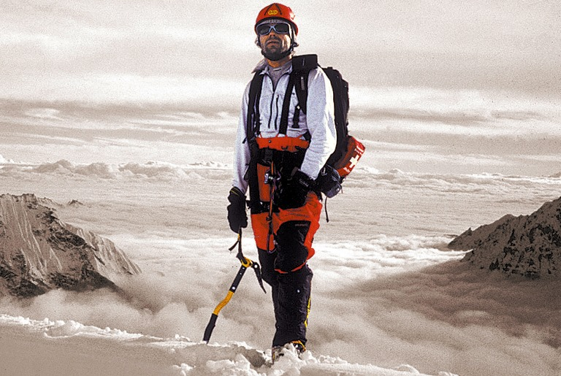
Cesta vzhůru
Premiéra: 27. 8. 2015

Verbascum, Česká televize, Punkchart Films, ČR/SR, 2015
Režie, scénář, kamera: David Čálek
Hudba: Ivan Acher
Střih: Jan Daňhel
Účinkují: Radek Jaroš, Honza „Tráva“ Trávníček, Petr „Miska“ Mašek, Martin Havlena, Lucie Výborná, Andrea Jarošová

Radek Jaroš ve filmu o zdolávání vrcholů Země a života.
Cesta vzhůru vypráví o umanutosti, o zdolávání vlastních a obecně lidských limitů, ale také o kompromisech a ceně, kterou mohou mimořádné osobní výkony stát. Radek Jaroš si jako první Čech a teprve patnáctý člověk na světě splnil horolezecký sen a zcela unikátně za přítomnosti kamery vystoupil na poslední z nejvyšších hor světa K2, která mu chyběla do tzv. Koruny Himálaje. Film se tak pro diváka stává mimořádnou příležitostí absolvovat společně s Radkem a jeho horolezeckými přáteli Miskou a Trávou strastiplnou cestu na osmitisícový vrchol a stát se na malou chvíli doslova součástí expedice na K2. Štíty velehor jsou najednou dostupnými i pro ty, kteří hory sice obdivují, ale něco podobného by nikdy sami nepodnikli. Diváci tak mohou díky filmu autenticky prožívat obavy i úlevu hlavních hrdinů, pocítit tíhu každého kroku i dechu v nepředstavitelné nadmořské výšce a snad i nakonec porozumět majestátné kráse, za jejíž dotek se mnohdy platí tou nejvyšší cenou.
Na rozdíl od horolezeckých filmů jsou součástí děje další paralelní postavy mimo expedici, rodinní příslušníci Radka Jaroše. Film sleduje jejich mnohdy zoufalou snahu vypořádat se s vlastním strachem o někoho blízkého, pochopit ho anebo se alespoň s nepochopením jeho nebezpečné záliby pokoušet vyrovnat.
V Cestě vzhůru nejde o pouhou dokumentaci historického úspěchu českého horolezectví, ale též o širší pohled na lidské zdolávání extrémních překážek, a to nejen ve fyzickém slova smyslu. (zdroj: Filmové centrum České televize)
Radek Jaroš o natáčení prohlásil: „Točili jsme v místech, kde většina lidí bojuje o život jenom díky tomu, že je tam jen třetina kyslíku. Ten, kdo na film půjde, musí počítat s tím, že nejde o akční film, ale o dokument, kde se míchají i moje vztahy, trápení, radost. Diváky čekají krásné záběry z míst, kam se dostane jen několik desítek lidí z naší planety.“
David Čálek (1971) pracoval jako kameraman na několika hraných a dokumentárních snímcích (Plán režiséra Benjamina Tučka, Mamas & Papas režisérky Alice Nellis, Pátrání po Ester režisérky Věry Chytilové). Jako režisér zaujal oceňovaným dokumentem Nebe, Peklo (2009) nebo svým posledním filmem o somálských pirátech Pirátské sítě (2014).
Přístupnost: nevhodné pro děti do 12 let
Žánr: dokumentární film
Verze: česká
Stopáž: 100 min
Formát: 2D DCP, DVD, Blu-ray
Monopol do: 27. 8. 2019
Propagace: plakáty A1, plakáty A3, fotosky, tisk, TV, rozhlas, internet
Programování: Zuzana Černá, tel: 582 365 576, GSM: 602 836 993, cerna@cinemart.cz

